|  |  |  |  |
| --- | --- | --- | --- |
| **Controle de Versões** | | | |
| **Versão** | **Data** | **Autor** | **Notas da Revisão** |
| 1.0 | 13-07-2016 | LUCAS MIRANDA | ELABORAÇÃO INICIAL |

Sumário

1 Objetivo 1

2 Situação atual e justificativa do projeto 1

3 Escopo do Produto 2

4 Exclusões do projeto / Fora do Escopo 3

5 Restrições 3

6 Premissas 3

7 Entregas e Critérios de Aceitação 4

# Objetivo

Acompanhamento dos processos e medir a produtividade do plotter.

# Situação atual e justificativa do projeto

Hoje a equipe CAD(Modelagem) atualiza o Status o andamento da Plotter em uma planilha, isso acaba gerando um retrabalho, pois a equipe de compras sempre cobra a Equipe CAD para atualizar a planilha.

# 

# Escopo do Produto

***Linx***

- Será criado na tela de Produto Acabado na Aba “Complementos” dois campos Status Cad e Status Mostruário na aba Dados Adicionais, com seus respectivos status.

Terá uma aba dentro da aba dados adicionais chamada C.A.D. com os campos abaixo:

Status Cad: - Plotter Simulado;

- Simulado Concluído;

- Plotter Lacre Azul;

- Lacre Azul Concluído;

- Plotter Modelagem Aprovada;

- Plotter Modelagem FT;

- Ficha Técnica Concluída;

- Plotter Ficha Compradora;

- Ficha Compradora Concluída.

Status Mostruário:- Pedido Mostruário Emitido;

- Plotter Mostruário;

- Mostruário Concluído.

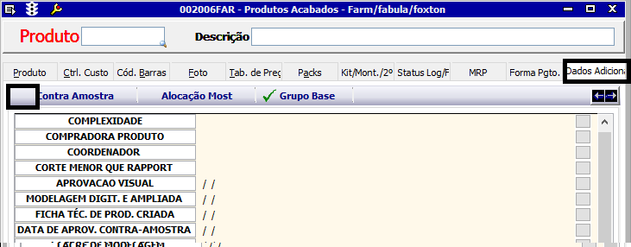

Na Aba “Complementos” terá as datas das alterações dos Status CAD/Status Mostruário ao mudar status.

O desenvolvimento dos campos será aplicado para a tela:

002006 – Produtos Acabados.

***RelLinx***

- A atualização do Status C.A.D/Status Mostruário poderá ser feito no RelLinx.

- Os Campos Status Cad e Status Mostruário será incluída no relatório de Programação do RelLinx.

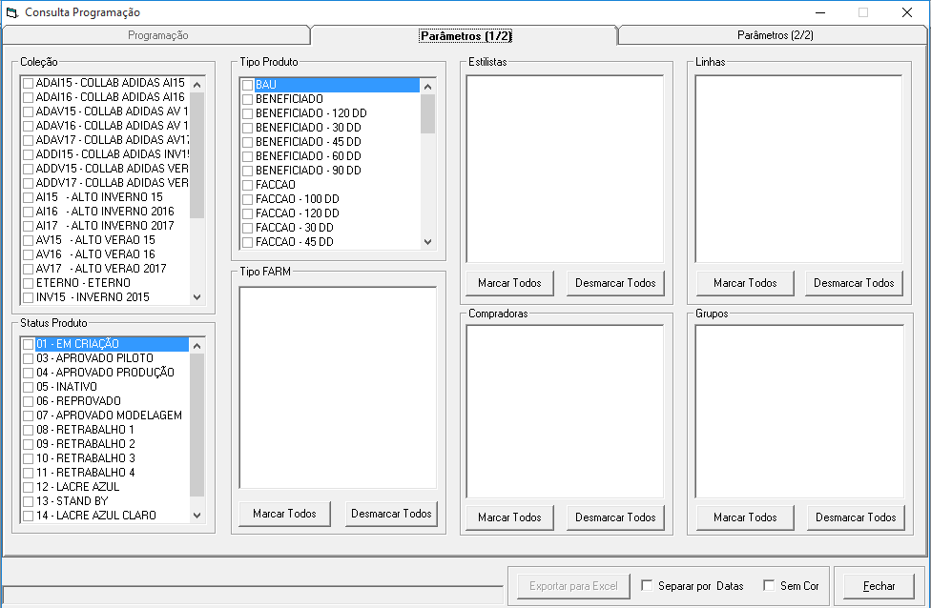

# Exclusões do projeto / Fora do Escopo

- Não acrescentar ou modificar o projeto.

# Restrições

# 

# Premissas

Disponibilidade do KeyUser para homologar a ferramenta.

# Entregas e Critérios de Aceitação

Fase1 - Definir Escopo

Fase2 - Análise

Fase3 - Desenvolvimento

Fase4 – Elaboração de manuais

Fase5 - Treinamento

Fase6 - Homologação

Fase7 - Entrega

|  |  |  |
| --- | --- | --- |
| **Aprovações** | | |
| **Participantes** | **Área** |  |
| Lucas Miranda | TI |  |
| Giselli Lessa / Mariana Bustamante | Compras Farm |  |